

**本科生实验报告**

**实验课程 计算机组成原理**

**学院名称 计算机与网络安全学院**

**专业名称 计算机类**

**学生姓名 徐睿航**

**学生学号 202013160210**

**指导教师 荣莹**

**实验地点 6C1001**

**实验成绩**

**二〇二一年10月**

## 实验二 带进位控制八位算数逻辑运算实验

## 一、实验目的

## 1.验证带进位控制的算术逻辑运算功能发生器74LS181的功能；

## 2.按指定数据完成几种指定的算术运算。

## 二、实验步骤

1.按下图连接线路，仔细查线无误后，接通电源；

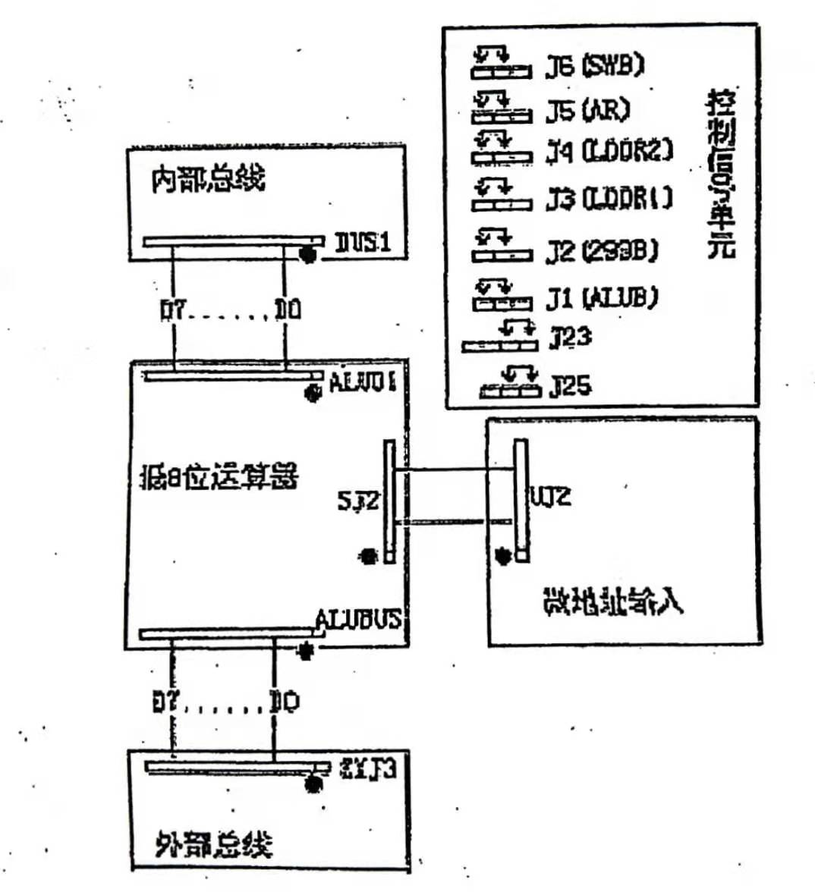

2.用二进制数码开关KD0—KD7向DR1和DR2寄存器置数；

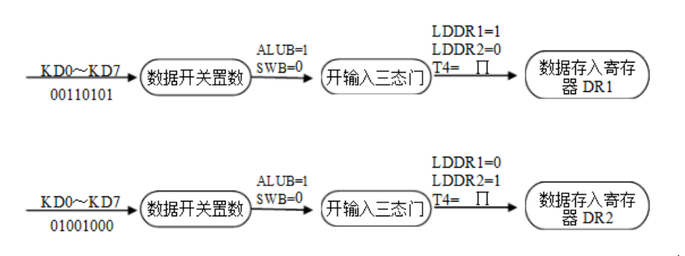

3.开关ALUB=0，开启输出三态门，开关SWB=1，关闭输入三态门，同时让LDDR1=0,LDDR2=0;

4.如果原来有进位，CY=1，进位灯亮，但需要清零进位标志时，具体如下：

（1）、AR信号置为“0”电平，DR1寄存器中的数应小于FF；

（2）、S3,S2,S1,S0,M的状态置为0 0 0 0 0；

（3）、按动手动脉冲发生开关，CY=0，即清进位标志。

5.验证带进位运算及进位锁存功能

（1）、进位标志已清零，即CY=0，进位灯灭；

（2）、原来有进位，即CY=1，进位灯亮。

## 三、结果记录

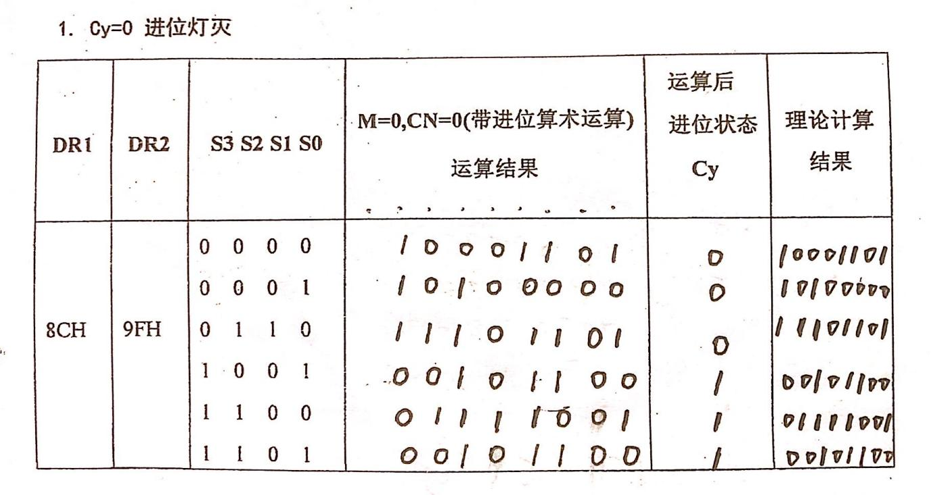

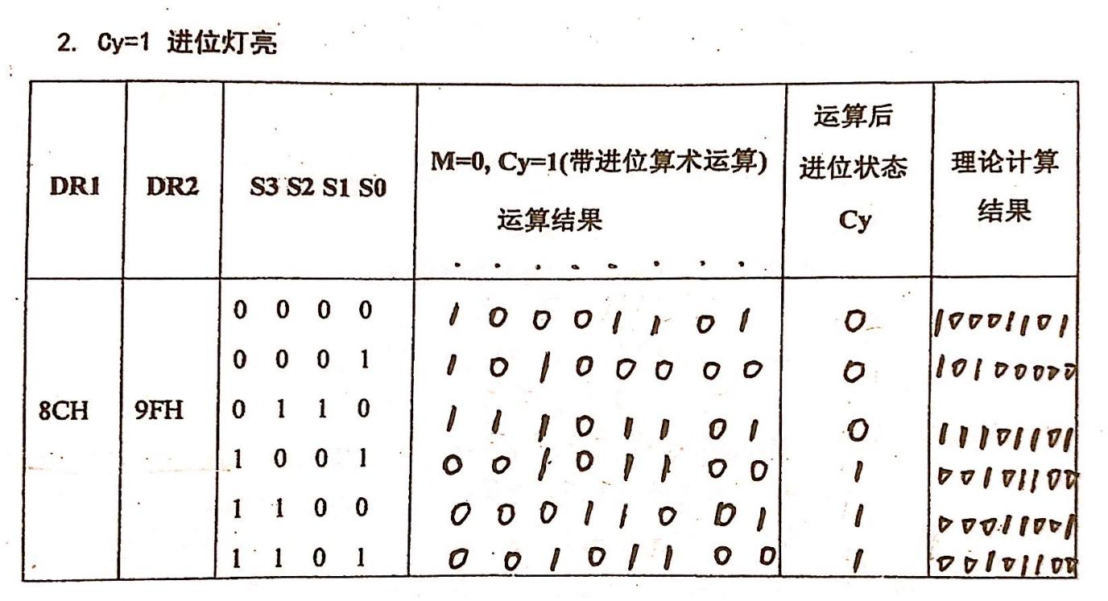

## 四、思考题

1、如何在进位运算操作前对进位标志清零？

答：总清开关置零

1. 在进行进位运算操作时，在何种情况下要对进位标志清零？

答：产生进位时，但又不希望产生的进位对下一步操作造成影响就需要对进位标志清零。

1. 分析硬件电路说明在什么条件下，才能锁存8位运算后的进位标志？

答：AR必须为“0”电平。

|  |  |
| --- | --- |
| **学生实验 心得** | 这次实验有点难度，刚开始没搞明白进位灯之类的，后面通过仔细阅读实验内容后解决了这个问题。所以在实验过程中困难是很多的，只有尽力去解决就好。    学生（签名）： 徐睿航  2021 年 10 月 28 日 |
| **指导**  **教师**  **评语** | 成绩评定：  指导教师（签名）：  年 月 日 |